2. písomná práca z matematiky 9. ročník

Skupina A

1. a) Trojuholníky RST a XYZ majú strany : I RS I= 8,4 cm; I ST I= 12,6 cm;
I TR I= 9,9 cm;I XY I= 8,4 cm; I ZY I= 6,6 cm; I ZX I= 5,6 cm. Zistite, či sú trojuholníky podobné. Ak sú podobné zapíšte ich podobnosť.
- Trojuholníky ABC a A’ B’ C’ sú podobné. I AB I= 5,2 cm, I BC I= 7,8 cm,
I CA I= 6 cm. Obvod trojuholníka A’ B’ C’ o’= 4 dm. Vypočítajte dĺžky všetkých troch strán trojuholníka A’ B’ C’.

2. a) Úsečku dĺžky a= 5 cm zmeňte v pomere k= 5 : 3.
- Úsečku I MN I= 6,3 cm rozdeľte na 5 rovnakých častí.

3. Riešte rovnice a urobte skúšku správnosti :
a) 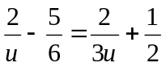 b) 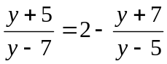

4. Riešte sústavy rovníc a urobte skúšku správnosti :

a) 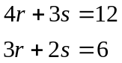 b) 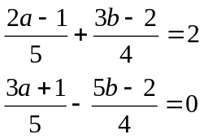

5. Na 177 m dlhé vodovodné potrubie použili 27 vodovodných rúr s dĺžkou 450 cm
a 820 cm. Koľko rúr z každého druhu použili?

